Compendio de ítems de comprensión lectora para pruebas estandarizadas
Primaria-2023

Elaborado por: Licda. Ana Yancy Mejía Vindas
Asesora Regional de Español
2024

Afirmación la persona estudiante | Evidencia
Distingue las ideas fundamentales en textos no literarios. | Identifica las ideas fundamentales en textos no literarios.

- Lea el siguiente texto:

«Tendemos a pensar que el cuerpo humano puede habituarse al ruido, y en parte es cierto, aunque también lo es que, aunque nos habituemos al ruido recurrente en nuestro entorno y, aparentemente, llegue a no molestarnos, en la práctica, con una exposición regular por encima de 45 decibelios se impide un sueño apacible, por lo que el cansancio físico y el estrés permanente pueden incidir en una disminución de las defensas y un aumento de las enfermedades infecciosas».
www.lavanguardia.com
¿Cuál opción presenta la idea fundamental del texto anterior?

- A) El ser humano se acostumbra a todo.
- B) La contaminación sónica produce efectos negativos.
- C) La reducida cantidad de sueño genera enfermedades.

- Lea el siguiente texto:

«¿Por qué comprar más prendas de vestir si se tiene el armario lleno de ropa? ¿Se adquiere solo porque es barato? Comprar algo que no necesitamos, sin dedicar un tiempo razonable para valorar la calidad del producto, su utilidad y su precio, es algo bastante más habitual de lo que imaginas. Cerca del 7 % de la población mundial padece oniomanía, o adicción a las compras compulsivas, según la plataforma Top Doctors». www.consumer.es

Según la idea fundamental del texto anterior, la oniomanía

A) consiste en adquirir cosas innecesarias.
B) es el afán por adquirir productos baratos.
C) es catalogada como una patología social.

- Lea el siguiente texto:

«“La imaginación es más importante que el conocimiento. El conocimiento es limitado, mientras que la imaginación no”, expresó Albert Einstein. Esta herramienta, que todo ser humano posee, crea un beneficio personal que impacta en el ambiente de cada persona y en sus relaciones interpersonales.
Según Estuardo del Águila, psicólogo clínico, las personas nos hemos convertido en seres monótonos* y la imaginación es una manera de salir de la cotidianidad. “Esta nos permite ver de qué manera comenzamos nuevos procesos de nuestra vida. Es el medio para tener bienestar ante una necesidad”, comenta».
*Que siempre es igual
www.prensalibre.com
Según la idea fundamental del texto anterior, la imaginación

- A) genera bienestar en las personas.
- B) conduce a la felicidad de las personas.
- C) es tan importante como el conocimiento.

- Lea el siguiente texto:

«Tendremos que adoptar la agricultura sustentable a nivel mundial para proteger los ecosistemas naturales a medida que aumente la producción de alimentos para dar de comer a una población mundial que, según proyecciones, alcanzará los 9.7 mil millones para 2050, opina el ambientalista Mark Lynas.
Es necesario movilizarnos de inmediato para transformar las prácticas agrícolas generales si queremos hacer frente a los desafíos que plantean el cambio climático y la pérdida de biodiversidad».
www.agrobio.org

Según la idea fundamental del texto anterior, la agricultura sustentable

- A) se logrará para el 2050.
- B) protege el medioambiente.
- C) asegura alimentación para todos.

Afirmación la persona estudiante | Evidencia
Distingue las ideas complementarias en textos no literarios. | Reconoce las ideas complementarias en textos no literarios.

- Lea el siguiente texto:

«La música ha estado presente en todas las culturas en alguna forma. La usamos como humanos entre nuestras interacciones cotidianas. Se ha documentado la existencia en culturas prehistóricas de instrumentos tipo flauta, hechas de huesos. Charles Darwin decía que la música ayudaba inicialmente a los humanos a encontrar pareja. En su libro El origen del hombre (1859), Darwin expresaba que hombres y mujeres, incapaces de expresar su amor en palabras, lo hacían a través de notas musicales y ritmo, de la misma forma que los pájaros».
www.usfq.edu.ec

¿Cuál idea complementaria está presente en el texto anterior?

- A) La música ha sido una expresión cultural del ser humano.
- B) Algunas culturas interactúan entre sí a través de la música.
- C) Instrumentos musicales prehistóricos han sido encontrados.

- Lea el siguiente texto:

«De la lectura de los primeros jeroglíficos esculpidos en piedra a la de la tinta de los pergaminos, o a la lectura digital, el hábito lector ha discurrido* de la mano de la historia de la humanidad. Si la invención de la escritura supuso la separación de la prehistoria de la historia, la lectura descodificó los hechos que acontecían en cada época. Los primeros que leyeron con avidez** fueron los griegos, aunque fuesen sus esclavos quienes narraban en voz alta los textos a sus amos».
*Transcurrido **Ansias
www.lavanguardia.com

¿Cuál idea complementaria está presente en el texto anterior?

- A) La lectura es una práctica que se ha ido perdiendo.
- B) Los esclavos griegos debían leer en voz alta para sus amos.
- C) El acto de leer ha acompañado al ser humano a través de la historia.

- Lea el siguiente texto:

«El origen de las galletas está relacionado con la historia del azúcar, imprescindible para darle esta denominación a la pasta horneada que se hace de harina, mantequilla y azúcar, o de harina de trigo, huevo y azúcar. Una vez horneadas, las galletas poseen una gran duración y son un recurso muy alimenticio durante los viajes».
www.curiosfera-historia.com

¿Cuál es una idea complementaria del texto anterior?

- La harina es esencial para hacer galletas.

- B) Las galletas se consumen durante los viajes.

- C) Las galletas vieron su nacimiento gracias al azúcar.

Afirmación la persona estudiante | Evidencia
Determina relaciones de causa en textos no literarios. | Reconoce la relación de causa presente en textos no literarios.

- Lea el siguiente texto:

«Los bosques húmedos son el hábitat más común de las terciopelo y se encuentran en ambas vertientes del país. Además, se caracterizan por ser nocturnas, razón por la que observarlas es aún más difícil y las personas las pisan de forma accidental.
Las mordeduras de serpientes se dan por un acto de defensa de estos animales cuando se sienten amenazados y pisarlos es el accidente más común, por lo que los pies y las piernas son las zonas del cuerpo humano mayormente afectadas. Es decir, las serpientes, incluida la terciopelo, raramente atacarán si no son molestadas».
www.ucr.ac.cr
Según el texto anterior, ¿cuál es la causa del ataque de la serpiente terciopelo?
- A) Ellas son nocturnas.
- B) Los seres humanos invaden su espacio.
- C) La pérdida creciente de bosques húmedos.

- Lea el siguiente texto:
«Para que se produzca una tormenta eléctrica, se tienen que combinar factores como la presencia de humedad en el ambiente y altas temperaturas. Este fenómeno climático es usual en las épocas de primavera y verano, y suele estar acompañado de fuertes vientos, lluvia, granizo e incluso nieve. Según la ciencia, la aparición de los rayos se produce en el momento en que las partículas de hielo o nieve chocan entre sí, generando chispas y descargas eléctricas».
www.achs.cl.com
Según el texto anterior, ¿cuál es la causa que origina las tormentas eléctricas?

- A) La falta de lluvias en zonas donde la sequía dura largos periodos.
- B) La confluencia entre temperaturas altas y la humedad ambiental.
- C) El exceso de calor que produce el calentamiento de los suelos.

- Lea el siguiente texto:

«Las ratas son animales que viven próximos al ser humano. Se han adaptado a las ciudades y eligen sobre todo aquellos lugares donde hay suciedad y basura. Adquieren hábitos diferentes de comida, llegando a devorar hasta el 10% de su peso cada día y se reproducen a una velocidad asombrosa.
El promedio de vida de las ratas es de un año, pero comienzan a procrear a partir de los tres meses de edad y pueden criar hasta cinco veces en un año, con un promedio de 8 a 12 crías. Lo que hace que literalmente por la velocidad de procreación, las ratas sean consideradas plagas».
www.higieneambiental.com

Según el texto anterior, ¿cuál es la causa de considerar a las ratas como una plaga?

- A) La capacidad de consumir el 10% de su peso.
- B) La velocidad de reproducción que las caracteriza.
- C) La habilidad de sobrevivir en lugares sucios y con basura.

- Lea el siguiente texto:

«El cambio climático afecta a todas las regiones del mundo. Los casquetes polares se están fundiendo y el nivel del mar está subiendo. En algunas regiones, los fenómenos meteorológicos extremos y las inundaciones son cada vez más frecuentes, y en otras se registran olas de calor y sequías».
www.ec.europa.eu

De acuerdo con el texto anterior, un efecto del cambio climático es

- A) la reforestación de bosques sobreexplotados.
- B) el aumento de inundaciones en diferentes lugares.
- C) la escasez de alimento cerca de los polos terrestres.

- Lea el siguiente texto:
«Los bebés que pasan mucho tiempo en compañía de perros tienen menos infecciones de oído y sufren menos enfermedades respiratorias que aquellos que no conviven con animales domésticos, según un estudio que publica la revista Pediatrics. Una posible explicación, según los autores, es que, al estar cerca de un perro que pasa por lo menos parte de su día al aire libre, el sistema inmunológico de un niño en el primer año de vida se vería estimulado y maduraría más rápido que el del resto de los bebés. Los gatos también podrían transmitir cierta protección frente a las infecciones a los bebés».
www.muyinteresante.es
Según el texto anterior, ¿qué efecto genera que los bebés convivan en un espacio con perros?
A) Fortalece los pulmones.
B) Elimina infecciones del oído.
C) Estimula el sistema inmunológico.

Afirmación la persona estudiante | Evidencia
Reconoce los conflictos de los personajes en textos literarios. | Identifica las causas de los conflictos que sufre el personaje.

13.
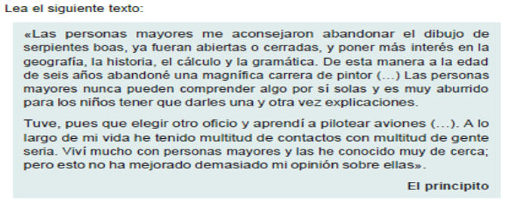
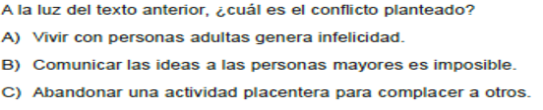

Otros ítems
14.
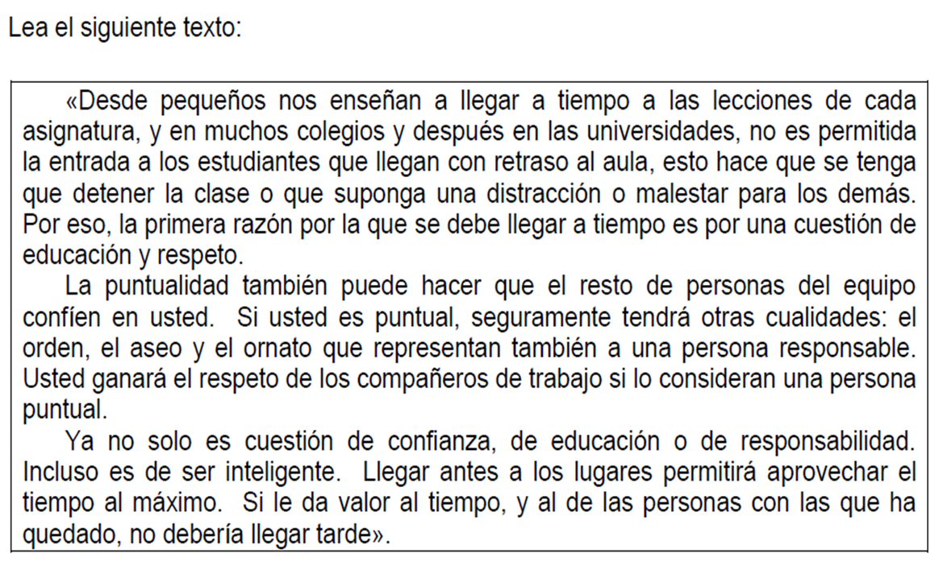

Según el contenido del texto anterior, ¿cuál opción presenta la idea principal?
A) La impuntualidad provoca desempeño laboral ineficiente.
B) La puntualidad es el reflejo de una inadecuada educación.
C) La puntualidad da un sentido de responsabilidad y compromiso.

15.
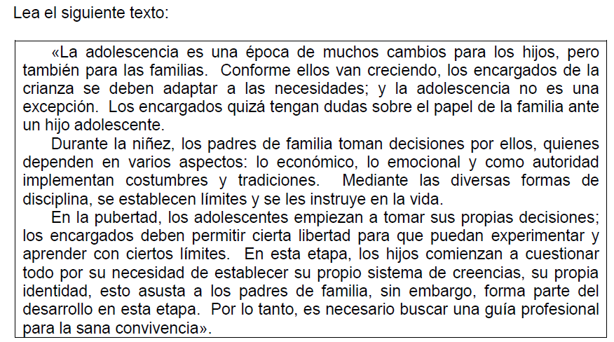
Según el texto anterior, ¿cuál opción se relaciona con una idea secundaria?
A) Los padres de familia respetan el sistema de creencias en los adolescentes.
B) Los padres de familia experimentan cambios físicos y psicológicos.
C) La adolescencia se identifica con la búsqueda de autonomía.

16.
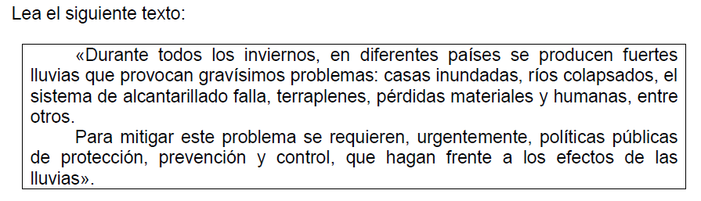
Según el texto anterior, ¿cuál es una consecuencia de las fuertes lluvias?
A) La falta de prevención, protección y control.
B) La ausencia de obras que disminuyan los efectos devastadores de las lluvias.
C) Muchas casas inundadas, ríos colapsados, terraplenes y sistemas colapsados.

17.
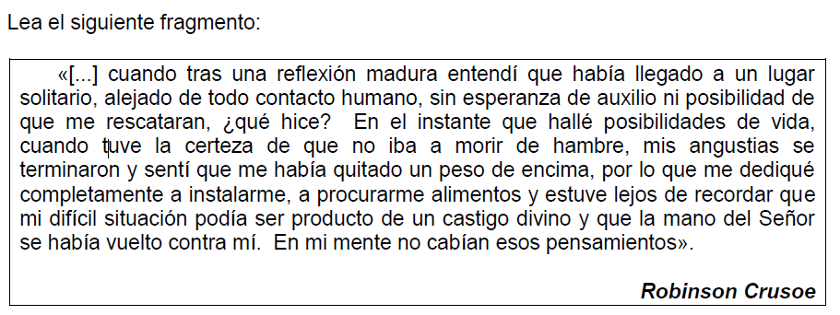
Según el fragmento anterior y el nivel implícito, el narrador experimenta
A) tenacidad.
B) arrogancia.
C) contrariedad.

Respuestas

1 | 2 | 3 | 4 | 5 | 6 | 7 | 8 | 9 | 10 | 11 | 12 | 13 | 14
B | C | A | C | C | B | B | B | B | B | B | C | B | C

15 | 16 | 17
C | c | A

